Swisspearl Wellplatte W 130-8

Swisspearl

Eigenschaften

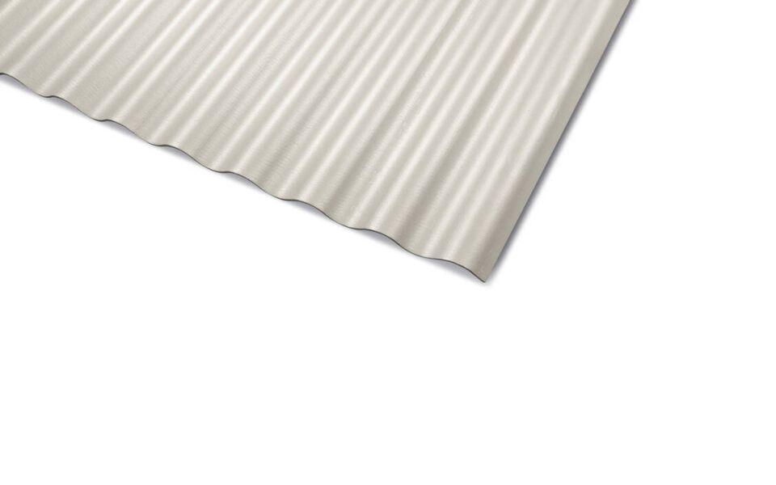

Farbton

dunkelbraun, grau, hellgrau, rot, schwarz

Oberfläche

glatt

Werkstoff

Faserzement

Breite (mm)

1.020,00

Länge (mm)

1.250,00 - 2.500,00

Stärke (mm)

6,00

Brandverhalten

A2-s1, d0

Farbtonbezeichnung Hersteller

Pastellgrau, Schwarz, Naturgrau, Dunkelbraun, Ziegelrot